20..-20…
EĞİTİM- ÖĞRETİM YILI
………
İLKOKULU
18 MART
ÇANAKKALE ZAFERİ VE
ŞEHİTLER GÜNÜ
ANMA
PROGRAMI

Sayın Müdürüm, müdür yardımcım, Değerli Öğretmenlerim, Sevgili Arkadaşlar hazırlamış olduğumuz 18 Mart Çanakkale Zaferi ve Şehitler Günü anma programına hoş geldiniz.
Şimdi sizleri, Çanakkale’de ve dünyanın birçok yerinde ebediyete intikal etmiş olan aziz şehitlerimiz, M. Kemal Atatürk ve silah arkadaşları huzurunda saygı duruşunda bulunmaya, ardından da İstiklal Marşımızı okumaya davet ediyorum.
Çanakkale’de bir destan yazıldı. Adı dilden dile dolaşan, türküler yaktıran bir destan. Bugünleri anlamamız için incelememiz ve hep anmamız gereken mücadeleler yapıldı bir avuç toprak parçası üzerinde.

- Günün anlam ve önemini belirten konuşmayı yapmak üzere okulumuz .......... sınıfı öğrencilerden ..................... buraya davet ediyorum.

Övün ey Çanakkale, dünya durdukça övün!
Ömründe göstermedin bir düşmana, bir düğün.

- “Çanakkale’m” şiirini okumak üzere ............ Sınıfından ..................... arkadaşımızı buraya davet ediyoruz.

Sen şehit oğlusun, incitme, yazıktır, atanı.
Verme, dünyaları alsan da bu cennet vatanı.

- Şimdi de “Bir Yolcuya” isimli şiiri okuması üzere ............ Sınıfından ................ buraya davet ediyoruz.

Kim bu cennet vatanın uğruna olmaz ki feda?
Şüheda fışkıracak toprağı sıksan şüheda!

- Şimdi ......... sınıfından ............................., Koca Seyit’in Hikayesini bizlere okuyacak.

Bastığın yerleri toprak diyerek geçme, tanı.
Düşün altındaki binlerce kefensiz yatanı.

- “Çanakkale Şehitlerine” şiirini okuması için ....... Sınıfından arkadaşımız ..................................... buraya davet ediyoruz.

Şüheda gövdesi, bir baksana, dağlar, taşlar…
O, rukü olmasa, dünyada eğilmez başlar.

- “Ben Bir Şehidim” adlı şiiri okuması için ......... sınıfından ....................... buraya davet ediyoruz.

Kutsal vatan toprakları için, ay yıldızlı bayrak için; din için, devlet için, millet için; istiklâlimiz, hürriyetimiz için; bizim için hayatlarının baharında “bir gül bahçesine girer gibi kara toprağa giren” aziz şehitlerimiz, ruhunuz şad olsun! Sizleri saygıyla anıyoruz!
Çanakkale Zaferi ve Şehitlerini Anma Programımız sona ermiştir. Bizleri dinlediğiniz için teşekkür ederiz.
ÇANAKKALE ŞEHİTLERİNE
Şu Boğaz harbi nedir? Var mı ki dünyâda eşi?
En kesif orduların yükleniyor dördü beşi.
-Tepeden yol bularak geçmek için Marmara’ya-
Kaç donanmayla sarılmış ufacık bir karaya.
Eski Dünyâ, yeni Dünyâ, bütün akvâm-ı beşer,
Kaynıyor kum gibi, mahşer mi, hakikat mahşer.
Çehreler başka, lisanlar, deriler rengârenk:
Sâde bir hâdise var ortada: Vahşetler denk.
Ölüm indirmede gökler, ölü püskürmede yer;
O ne müdhiş tipidir: Savrulur enkaaz-ı beşer...
Asım'ın nesli...diyordum ya...nesilmiş gerçek:
İşte çiğnetmedi nâmusunu, çiğnetmiyecek.
Şühedâ gövdesi, bir baksana, dağlar, taşlar...
O, rükû olmasa, dünyâda eğilmez başlar,
Vurulup tertemiz alnından, uzanmış yatıyor,
Bir hilâl uğruna, yâ Rab, ne güneşler batıyor!
Ey, bu topraklar için toprağa düşmüş asker!
Gökten ecdâd inerek öpse o pâk alnı değer.
Ne büyüksün ki kanın kurtarıyor tevhidi...
Bedr'in arslanları ancak, bu kadar şanlı idi.
Sana dar gelmeyecek makberi kimler kazsın?
'Gömelim gel seni tarihe' desem, sığmazsın.
'Bu, taşındır' diyerek Kâ'be'yi diksem başına;
Ruhumun vahyini duysam da geçirsem taşına;
Tüllenen mağribi, akşamları sarsam yarana...
Yine bir şey yapabildim diyemem hâtırana.
Ey şehid oğlu şehid, isteme benden makber,
Sana âğûşunu açmış duruyor Peygamber.
Mehmet Akif Ersoy
BEN BİR ŞEHİDİM

Ben bir şehidim,
Bedir’de peygamberin yanında şehit düştüm.
O, ne güzel bir duygu,
O, ne güzel bir his,
Keşke diyorum şimdi.
Tekrar gelsem dünyaya
Ve tekrar şehit olsam.

Ben bir şehidim,
Çanakkale’de Atatürk’ün askeriydim.
Bir top mermisi düştü iman dolu göğsüme,
Hiç canım yanmadı ama
Ayrıldım aranızdan,

Ben bir şehidim,
Kütahya’da, Eskişehir’de
Sakarya’da
Kurtulmak için düşmandan
Taarruza geçmişken ordumuz,
Vuruldum alnımdan düştüm yere.

Ben bir şehidim,
Doğu Türkistan’da
Zulümlere dayanamadı bedenim.
Yokum artık bu dünyada.

Ben bir şehidim,
Filistin’de bir İsrail askerinin kurşunuyla
Can verdim.
Suçum ise ailemi, vatanımı ve namusumu korumaktı.

Ben bir şehidim,
Suriye’de, Bayır Bucak’ta, Türkmen Dağı’nda
Bir gece vakti savunurken ailemi
Uçaklar bombaladı evimi, çadırımı.
Suçum neydi, bilmiyorum.

Ben bir şehidim,
Cizre’de, Sur’da
Çarpışırken terörist gruplarla
Yola döşenmiş bir patlayıcıyla
Uçtum havaya.

Ve evet ben bir şehidim
İşte cansız bedenim
Veriliyor toprağa,
Hani şehitler ölmezdi ya, ben de ölmedim.

Ama durun, neden ağlıyorsun baba?
Bu haykırış neden anacığım?
Bu dövünmeler, bu gözyaşı neden?
Eşim, çocuklarım neden sarılıyorlar tabutuma
Beş yaşındaki kızım.
Ağlayarak, neden gitme babacığım diyor.

Ben bir şehidim.
Ateş düşmesin baba ocağıma
Yanmasın anamın ciğeri
Ne üzülün arkamdan,
Ne ağlayın ne dövünün
Bilakis kutlu şehadetimle övünün.
Kutlu şehadetimle övünün.

ŞEHİTLER GÜNÜ

Bugün Çanakkale Zaferinin 101. yılını kutlamak ve bu zafer uğrunda can veren kahraman şehitlerimizi anmak için toplandık. 18 Mart 1915, Türk tarihinde bir askeri ve siyasi başarı olmaktan öte inanç, azim ve yiğitlikle örülmüş bir destanın yaradılış tarihidir. Bu tarih gerek taarruz gerekse savunma savaşlarının başarılarıyla dolup taşan Türk kahramanlık tarihinin en gurur verici ve en parlak sayfalarından biridir.
Biz sadece Çanakkale’de değil, yüzyıllar boyu dünyanın birçok yerinde şehitler verdik. Savaştık, can verdik, şehit olduk ama hiçbir zaman ölmedik. İman gücü ile düşmanın üzerine giderken hiçbir korku duymadık. Çünkü Allah yolunda canımızı verdiğimizde daha büyük mükâfatla mükâfatlandırılacağımızı biliyorduk. İşte bu ruhla birçok savaşta galip gelmeyi başardık.
“Allah yolunda öldürülenlere ölü demeyin, onlar diridirler, fakat siz farkında olamazsınız.” ayeti bize şehitlerin ölmediğini bildirmektedir.
Bir kez daha şehitlerimizi rahmetle anıyoruz.
Ruhları şad, mekânları cennet olsun!

ÇANAKKALEM

Seni anlatmaya yetmiyor dilim
Bayrağım burcunda al Çanakkale'm
Değilsin sadece şirin bir ilim
Diyetin ödenmiş bil Çanakkale'm
Daha on beşinde küçücük yaşı
Tekbirle çınlatmış dağ ile taşı
İman dolu göğsü gururlu başı
Mehmed’imin kanı sel Çanakkale'm
Kimi Harbiyeli kimi liseli
Delikanlı olmuş deli mi deli
Sarmamış kolları taze güzeli
Ayşe'ler Fatma'lar dul Çanakkale'm
Vatanım,toprağım deyip uğruna
Sarılıp imanla al bayrağına
Kınalı kuzular girmiş bağrına
Koynunda şehitler gül Çanakkale'm
Analar kınayla cepheye salmış
Nice koç yiğidim burada kalmış
Sakın şehidime demeyin ölmüş
Lâl olsun söyleyen dil Çanakkale'm
Batacak sanmışlar Türk'ün güneşi
Mehmed’in bağrında iman ateşi
Destanlar yazdırdı yoktur bir eşi
Dillerde türküsün gül Çanakkale'm
Durup da bir yudum suyunu içtim
Basmadım toprağa dikeni seçtim
Dualar okuyup edeple geçtim
Ölürüm uğruna bil Çanakkale'm

KOCA SEYİT’İN HİKAYESİ
Seyit Çabuk (Koca seyit), 1889 yılı eylül ayında Havran ilçesi Çamlık (Manastır) köyünde doğdu. 1909 yılı nisan ayı başlarında askere alınan Çabuk, 1912′de Balkan Savaşları’na katıldı.
Savaş bittiğinde terhis edilmedi ve topçu eri olarak Çanakkale cephesinde görev aldı.
Çanakkale Savaşları’nda Mecidiye bataryasında Atatürk’ün topçu askeri olan Seyit Onbaşı’nın (1889-1939) tarihe adını yazdıran olay şöyle anlatılır:
“1915 Çanakkale Deniz Savaşı sırasında Rumeli Mecidiye Tabyası’nda ayakta kalabilen tek top vardı, onun da mermi kaldıran vinci bozulmuştu.
Seyit Onbaşı, 276 kiloluk mermiyi tek başına kaldırıp, Niğdeli asker arkadaşıyla birlikte topa sürerek ateşledi, bu kahramanlığıyla İngilizlerin en büyük ve batırılamaz dedikleri ‘Ocean’ savaş gemisine büyük yara aldırdı.”

BİR YOLCUYA

Dur yolcu! Bilmeden gelip bastığın
Bu toprak, bir devrin battığı yerdir.
Eğil de kulak ver, bu sessiz yığın
Bir vatan kalbinin attığı yerdir.

Bu ıssız, gölgesiz yolun sonunda
Gördüğün bir tümsek, Anadolu'nda,
İstiklâl uğrunda, namus yolunda
Can veren Mehmed'in yattığı yerdir.

Bu tümsek, koparken büyük zelzele,
Son vatan parçası geçerken ele,
Mehmed'in düşmanı boğduğu sele
Mübarek kanını kattığı yerdir.

Düşün ki, haşr olan kan, kemik, etin
Yaptığı bu tümsek, amansız, çetin
Bir harbin sonunda bütün milletin
Hürriyet zevkini tattığı yerdir.

Necmettin Halil ONAN

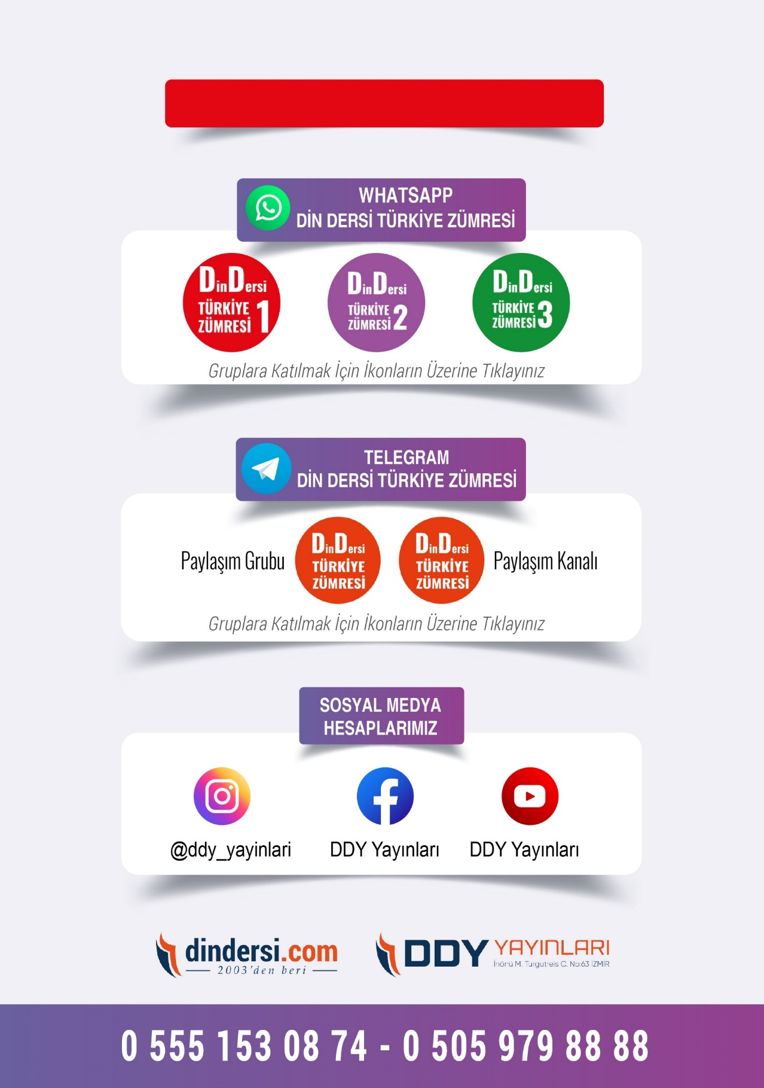
DİĞER DÖKÜMANLAR İÇİN TIKLAYINIZ

